TEMPERATURAS E ÍNDICES DE PLUVIOSIDADE
DE ABRIL A AGOSTO DE 2023.

Média | jan | fev | mar | abr | mai | jun | jul | ago | set | out | nov | dez
Alta | 28 °C | 28 °C | 27 °C | 25 °C | 22 °C | 21 °C | 21 °C | 23 °C | 24 °C | 25 °C | 26 °C | 27 °C
Temp. | 23 °C | 23 °C | 22 °C | 21 °C | 18 °C | 16 °C | 16 °C | 17 °C | 18 °C | 20 °C | 21 °C | 22 °C
Baixa | 19 °C | 20 °C | 19 °C | 17 °C | 14 °C | 13 °C | 12 °C | 13 °C | 14 °C | 16 °C | 17 °C | 18 °C

Temperaturas máximas e mínimas médias em Capão Bonito

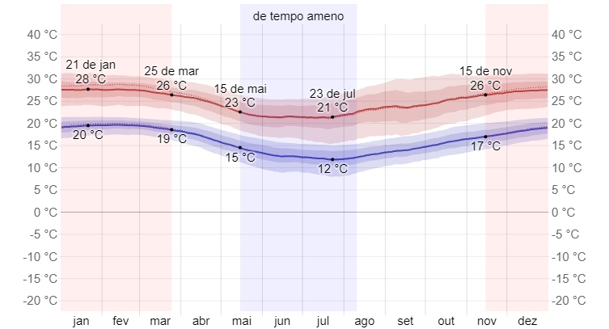

Fração | jan | fev | mar | abr | mai | jun | jul | ago | set | out | nov | dez
Mais encoberto | 68% | 68% | 54% | 42% | 38% | 41% | 41% | 38% | 43% | 54% | 55% | 60%
Menos encoberto | 32% | 32% | 46% | 58% | 62% | 59% | 59% | 62% | 57% | 46% | 45% | 40%

Probabilidade diária de precipitação em Capão Bonito

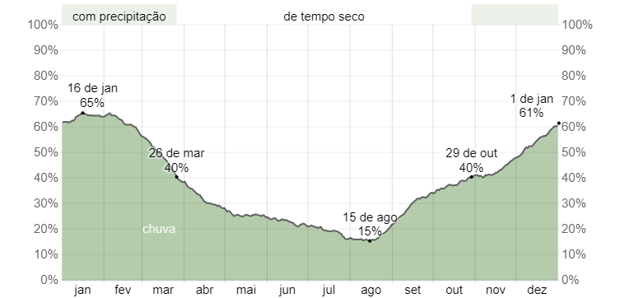

Tempo passado nas várias faixas de temperatura e estação de cultivo em Capão Bonito

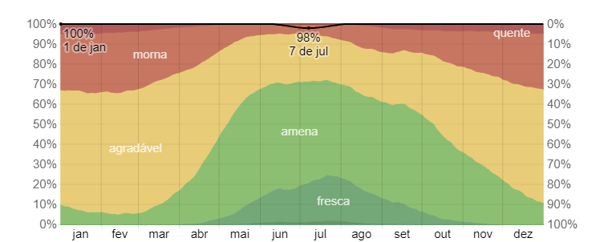

FONTE: https://pt.weatherspark.com/y/30051/Clima-caracter%C3%ADstico-em-Cap%C3%A2o-Bonito-Brasil-durante-o-ano#google_vignette

